**新 书 推 荐**

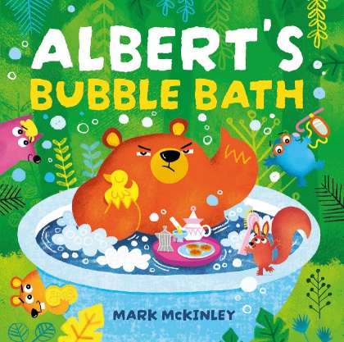**中文书名：《阿尔伯特的泡泡浴》**

**英文书名：ALBERT'S BUBBLE BATH**

**作 者：Mark McKinley**

**出 版 社：OUP**

**代理公司：OUP/ ANA**

**页 数：32页**

**出版时间：2025年9月**

**代理地区：中国大陆、台湾**

**审读资料：电子稿**

**类 型：故事绘本**

**内容简介：**

**阿尔伯特是一只不与人分享的熊。尤其不分享他的泡泡浴. . .**

**- 一只喜欢泡泡浴的暴躁熊为读者带来了许多令人捧腹大笑的瞬间。**

**- 这是水石奖入围插画家马克·麦金利创作的一本有趣、新颖的绘本。**

**- 以轻松愉快的方式讲述了关于学会分享的宝贵知识。**

阿尔伯特是一只脾气暴躁的熊，他不喜欢很多东西。他不喜欢野餐，也不喜欢钓鱼，尤其讨厌围着篝火唱歌。但有一样东西他非常喜欢——泡泡浴。

唯一的问题是，森林里的其他动物也喜欢泡泡浴，他似乎无法安安静静地享受泡泡浴。阿尔伯特有一些狡猾的计划。他贴了很多告示，雇了最好的保安......他甚至把洗澡的地方埋在了地下。但是，无论他怎么做，其他动物还是不断地闯入阿尔伯特可爱、放松的泡泡浴中。为了最后一次孤注一掷，他把浴室搬到了天上。一次次的失误会不会意味着阿尔伯特最终不得不与人分享呢？

**作者简介：**

**马克·麦金利（Mark McKinley）**在西班牙生活时重新发现了儿时对绘画的热爱，并意识到自己最喜欢做的事情就是编造愚蠢的故事，画猪抢银行。他很快回到英国，开始在剑桥艺术学院学习儿童图书插画。他的第一本绘本*The Viking who Liked Icing*入围了著名的水石儿童图书奖。马克现居伦敦。

**内页插图：**

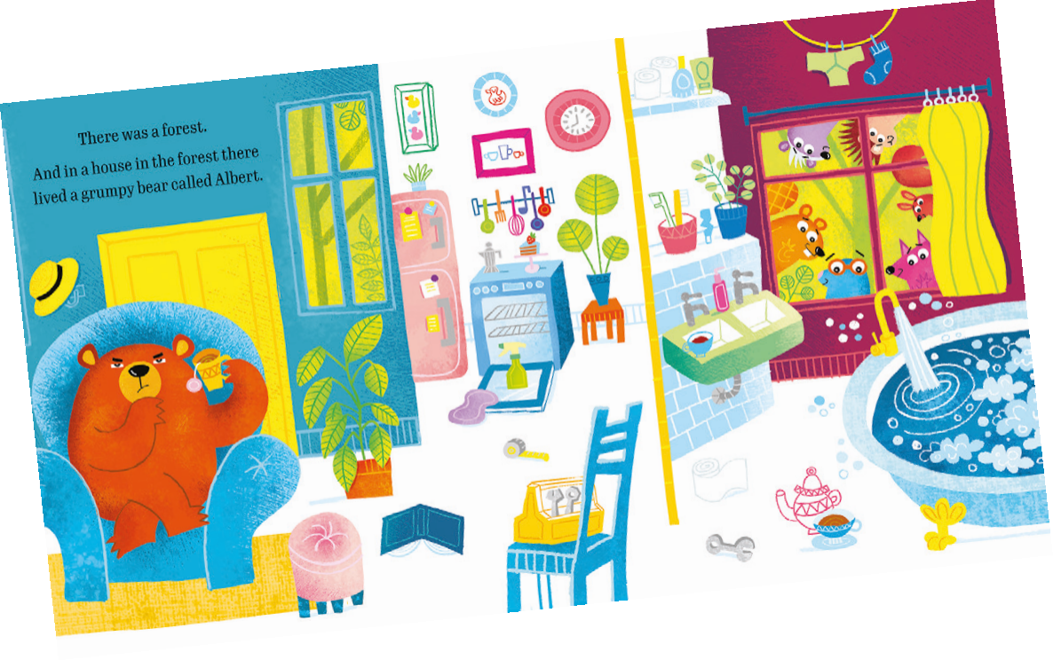

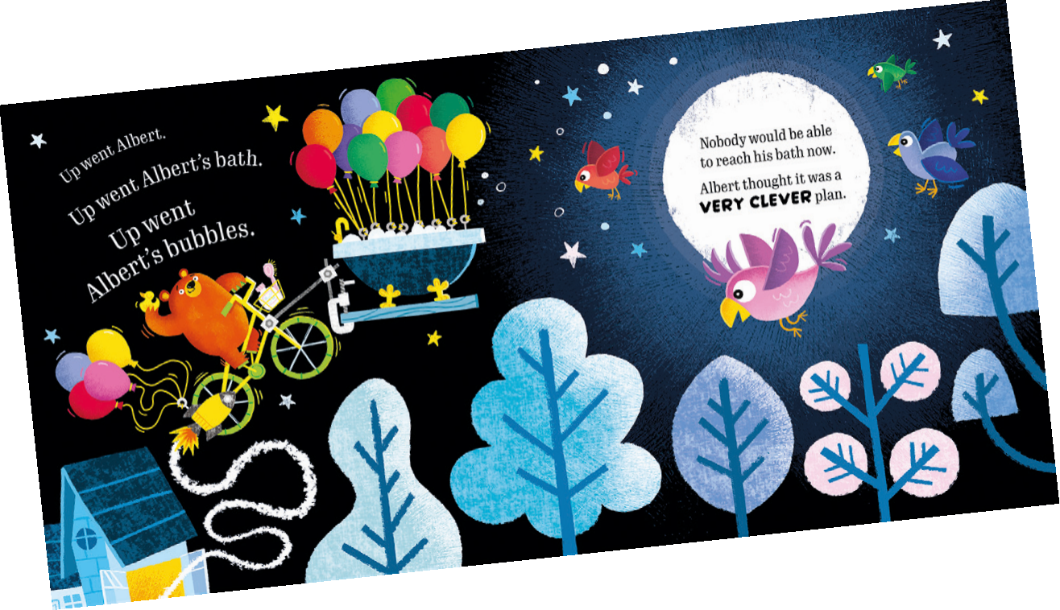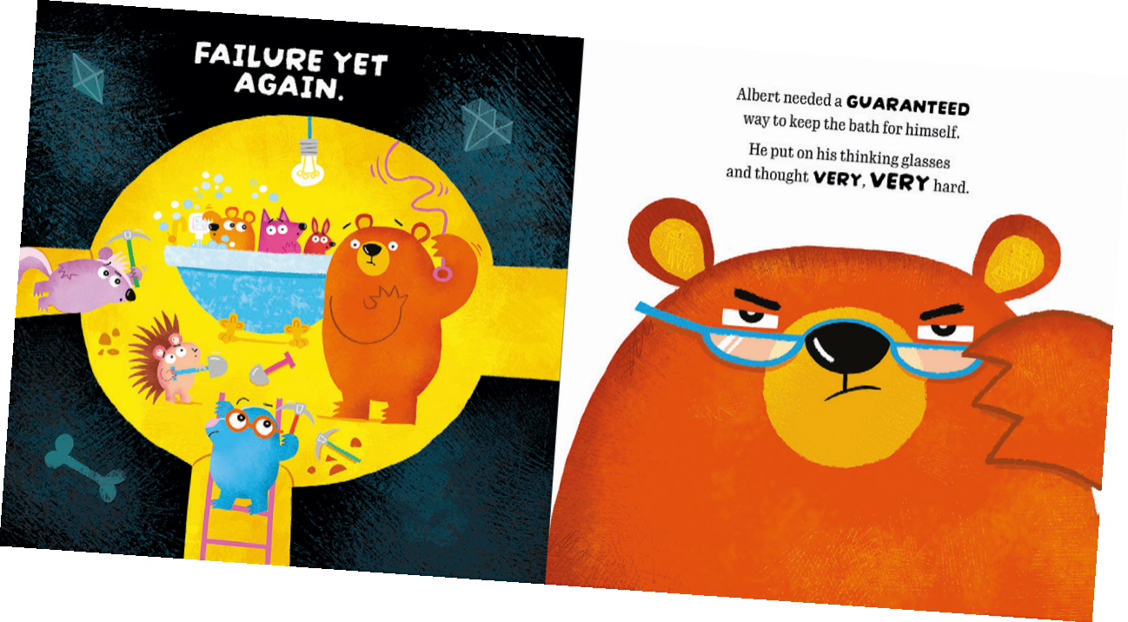

**感谢您的阅读！**

**请将反馈信息发至：版权负责人**

**Email**：[Rights@nurnberg.com.cn](mailto:Rights@nurnberg.com.cn)

安德鲁·纳伯格联合国际有限公司北京代表处

北京市海淀区中关村大街甲59号中国人民大学文化大厦1705室, 邮编：100872

电话：010-82504106, 传真：010-82504200

公司网址：[http://www.nurnberg.com.cn](http://www.nurnberg.com.cn/)

书目下载：<http://www.nurnberg.com.cn/booklist_zh/list.aspx>

书讯浏览：<http://www.nurnberg.com.cn/book/book.aspx>

视频推荐：<http://www.nurnberg.com.cn/video/video.aspx>

豆瓣小站：<http://site.douban.com/110577/>

新浪微博：[安德鲁纳伯格公司的微博_微博 (weibo.com)](https://weibo.com/1877653117/profile?topnav=1&wvr=6)

微信订阅号：ANABJ2002

